Université BADJI Mokhtar Annaba
Faculté des sciences de l’ingénieur
Département d’électronique

MASTER 1 Réseaux et Télécommunication
Système des Télécommunication
Suite TP1 :
Codage et compression

Transformée de Fourier discrète bidimensionnelle (FFT)
Affichage de FFt :
img=imread('cameraman.tif');
img=im2double(img);
figure;subplot(1,3,1);imshow(img)
fourier=fft2(img);
subplot(1,3,2);imshow(real(fourier));
subplot(1,3,3);imshow(imag(fourier));
%subplot(2,3,2);imshow(abs(fourier));
%subplot(2,3,3);imshow(abs(imag(fourier)));
Le chargement et le calcul de la FFT et IFFT de l’image cameraman.tif se font de la manière suivante :
x = imread(’ cameraman.tif ');
figure(1); imshow(x);
y = fft2(x);
x2 = ifft2(y)
figure(2); imshow(real(x2),[0,255]);
Théoriquement, on s’attend à retrouver exactement l’image originale. En pratique, on observe deux différences : premièrement, alors que x était originalement codé en uint8 (entier non signé sur 8 bits), elle est évidemment transformée en nombre réel (double) avant la transformée de Fourier, et de même pour le résultat x2. Une conséquence de ce changement de format est que l’on ne peut utiliser les paramètres par défaut de imshow mais que l’on doit lui spéciﬁer la game de valeurs que peut prendre x2, soit [0,255].
Deuxièmement, alors que le résultat de la transformée inverse devrait théoriquement être réel, on observe en pratique une partie imaginaire non nulle suite à des erreurs d’arrondis. C’est pourquoi on afﬁche uniquement sa partie réelle real(x2).
x = imread(’coins.png’);
figure(1); imshow(x);
y=fft2(x);
ymod = abs(fftshift(y));
figure(2); imshow(log(ymod),[]);
Pour afficher la transformée de Fourier (complexe !) de l’image. Il est intéressant de représenter la norme de la transformée de Fourier, qui représente l’amplitude des fréquences spatiales de l’image.
La fonction fftshift permet de recentrer y pour visualiser l’amplitude du contenu fréquentiel avec les basses fréquences au centre de l’image (domaine principal). Etant donné la grande variabilité des amplitudes possible, il est plus informatif de les afﬁcher en échelle logarithmique, log(ymod). Enﬁn, comme on ne connaît pas a priori la gamme des valeur que peut prendre log(ymod), on donne l’intervalle vide [] comme argument à imshow, qui l’ajuste automatiquement aux valeurs minimales et maximales de l’image àfﬁcher.
Notons que de manière alternative, on aurait pu utiliser de la fonction imagesc qui elle aussi utilise toute la gamme dynamique de l’image pour la visualisation, et permet en outre de choisir une carte de couleur quelconque. Par exemple, pour afficher l’image en niveau de gris, on peut écrire
imagesc(log(ymod)); colormap(gray); truesize
La phase du contenu fréquentiel de l’image est plus difficile à appréhender. Aﬁn de se rendre compte de l’importance de l’information contenue dans la phase, on peut visualiser l’image de phase comme suit :
z = ifft2(y./abs(y));
imshow(real(z),[-0.01,0.01]);
On notera que l’on utilise un intervalle [-0.01,0.01] pour visualiser real(z). On aurait pu se contenter de l’intervalle par défauts [], mais l’alternative que l’on a choisi permet une meilleure visualisation des résultats.

-Manipulations dans le domaine de Fourier :
Dans le domaine de Fourier :
Remarque : le module ne renseigne que sur “l’intensité” de ces contours
function Y = contraste(X,alpha)
%CONTRASTE
%CONTRASTE(X,alpha) change le contraste d’un facteur alpha
FX = fft2(X);
CC = FX (1,1);
FY = FX * alpha;
FY(1,1) = CC
Y = real(ifft2(FY));
I. Manipulation des composantes RGB

I.1. Affichage des composantes
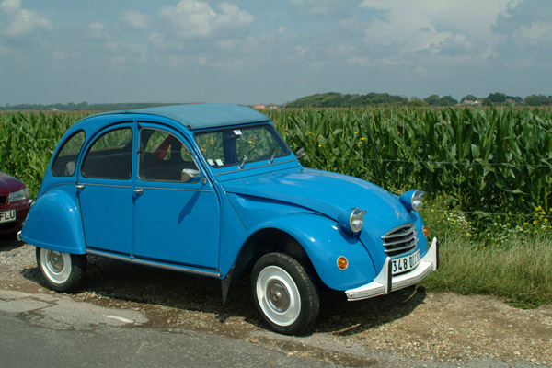

Afficher à l'aide de la séquence d'instructions suivantes :
img=imread(‘car1.jpg');
image(img);
size(img); %Afficher les dimensions de l'image
Construire l'image en intensite de la composante bleue uniquement :
imgbleue = uint8(zeros(size(img)));
imgbleue(:,:,3) = img(:,:,3);
image(imgbleue)
Construire de même l'image de la composante verte et l'image de la composante rouge. Commenter l'évolution de l'intensité des pixels correspondant à la carrosserie de la voiture.
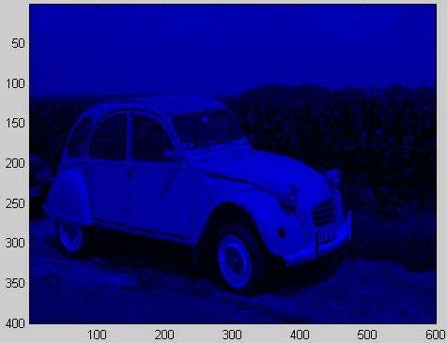

I.2. Filtrage en fonction des composantes
I.2.1 Construire l'image filtrée où ne sont retenus que les pixels dont l'intensité en bleu est supérieure à un seuil donné :
s=size(img);
seuil=200;
imgf = uint8(zeros(s));
for i=1:s(1)
for j=1:s(2)
if img(i,j,3)>seuil
imgf(i,j,:)=img(i,j,:);
end
end
end
I.2.2. Comparer le résultat et le temps de traitement avec le programme précédent.
masque=img(:,:,3)>seuil;
imgf(:,:,1)=uint8(double(img(:,:,1)).*double(masque));
imgf(:,:,2)=uint8(double(img(:,:,2)).*double(masque));
imgf(:,:,3)=uint8(double(img(:,:,3)).*double(masque));

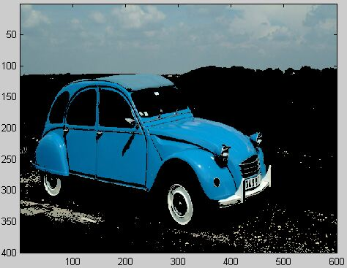
I.2.3 Donner une valeur de la variable seuil qui permet d'obtenir la carrosserie complète de la voiture tout en éliminant un maximum des autres pixels de l'image.
Identifier les principales zones ayant été retenues après filtrage et expliquer la raison de leur présence à l'image.

II. Manipulation des composantes HSV

II.1. Conversion
Transformer l'image exprimée en RGB vers l'espace de couleur HSV à l'aide de la commande rgb2hsv. Au besoin, consulter l'aide : help rgb2hsv
Attention : sous Matlab, l'expression des valeurs dans HSV est obligatoirement normalisée. C'est à dire que les valeurs de chaque composante sont des réels cmpris entre 0 et 1.

III.2 Image en niveaux de gris
La composante V représente l'intensité des pixels. L'affichage de cette composante uniquement doit permettre rendre l'image de départ en niveaux de gris :
image(uint8(imghsv(:,:,3)*255));
La multiplication par 255 à pour vocation de ramener l'expression des intensités dans le domaine standard, utilisé par matlab pour l'affichage des images.
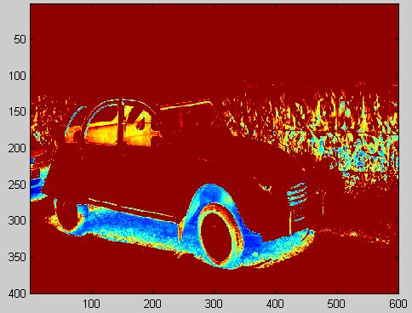

Par défaut, Matlab considère qu'une image ne présentant qu'une seule composante est encodée avec une colormap. Il utilise alors une colormap dédiée à l'observation de l'écoulement des fluides... Pour forcer matlab à utiliser une colormap en niveaux de gris, il faut utiliser la commande :
colormap(gray(256));
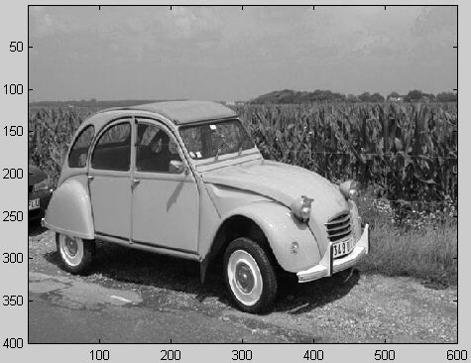

img=imread('coins.png');
figure;imshow(img)
colorbar
colormap(hot)
colormap(hsv)
colormap(gray)
colormap(bone)
colormap(copper)
colormap(pink)
colormap(white)
------------------------------
img=imread('flowers.tif');
figure;imshow(img);
imghsv=rgb2hsv(img);
figure;imshow(imghsv);
imghsv(100:200,300:400,1)=0.7;
imgrgb=hsv2rgb(imghsv);
figure;imshow(imgrgb);
imghsv=rgb2hsv(img);
figure;imshow(imghsv);
imghsv(100:200,300:400,2)=0;
imgrgb=hsv2rgb(imghsv);
figure;imshow(imgrgb);
imghsv=rgb2hsv(img);
figure;imshow(imghsv);
imghsv(100:200,300:400,3)=0.3;
imgrgb=hsv2rgb(imghsv);
figure;imshow(imgrgb);

